Рисование в технике эбру.
Мастер- класс для детей и родителей

Крылова О.А.
Педагог дополнительного образования
ГБОУ СОШ № 339

Вилами по воде писано.
«Вилами по воде писано» - так говорят про нечто непонятное, неточное, неопределенное, сомнительное, быстро исчезающее. Однако есть искусство, которое ломает сложившиеся веками стереотипы- это живопись на воде.
Существуют очень древние техники рисования на воде- эбру и суминагаши. Только родина суминагаши – Япония, а техника эбру пришла к нам предположительно из Турции.
Старейшая из известных эбру была создана в 11 веке. Она свидетельствует, что уже в это время искусство достигло совершенства. По словам ученых, чтобы достичь такого качества, вид этого искусства должен был существовать уже несколько веков. Искусство это древнее настолько, что по сей день идут споры, где оно зародилось. По некоторым предположениям эбру появилось в Индии, а потом было перенято персами, от которых перешло к османам, нынешним туркам. По другим предположениям, зародилось оно в Бухаре, и после иранцев его переняли турки.
Различаются эти техники и приёмами, и материалами. Прежде всего, суминагаши – это именно рисование на воде, а для эбру используется специальный раствор: смесь воды с соком(нектаром) турецкого растения-эндемика гевены.
Этот компонент придает воде клейкость. Краски для обеих техник – эбру и суминагаши – используются нерастворимые, растекающиеся по поверхности воды.
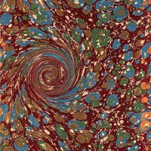
Для суминагаши вода наливается в прямоугольную ванночку-корытце, а краски помещаются на картонные кружки, свободно плавающие по поверхности. Вода приводится в движение путём обыкновенного «взбаламучивания» рукой или любым подручным инструментом – либо можно просто дуть на плавающие картонные кружочки. На поверхности воды появляются цветные разводы, после чего в ванночку помещается бумага. Итог такого рисования на воде – «картина» – представляет собой лист бумаги с причудливым «мраморным» рисунком.
Техника эбру сложнее. Этот способ рисования на воде требует осторожности, аккуратности и терпения.
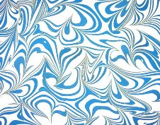
«Танцующие краски», «облака и ветер», «плавающие краски», «бумага с облаками», «волнообразная бумага», – так по-разному называют искусство эбру в странах Востока.
Изготовление эбру имеет несколько этапов. Для первого этапа в небольшое прямоугольное корыто выливается специально приготовленный густой раствор. Далее специальные краски наносятся вручную особыми инструментами. Эти инструменты – своего рода «кисти» – изготавливаются из розового дерева и конского волоса. Этими «кистями» художник растягивает, смешивает цвета, образуя причудливые и неповторимые узоры. У самых частых движений красок есть свои названия: «Шаль соловья», «Прилив и отлив», «Цветок», «Зигзагообразный», «Фейерверк».
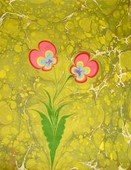
С помощью тех же красок поверх мраморного фона теми же инструментами наносятся дополнительные рисунки – либо сохраняется только фон. Затем На эту смесь накладывают бумагу и через 5-10 секунд осторожно снимают и оставляют сохнуть. Уникальный фон готов, но всё же это ещё не готовое эбру. После того как бумага с нанесённым фоном высохнет, на ней будет закреплён трафарет, с помощью которого будет нанесена основная тема. И только тогда законченное произведение получит своё законное название «эбру».

Конечно, для профессионального эбру нужны специальные материалы, которые изготавливаются в Турции. Но даже без этих материалов наслаждаться процессом рисования на воде можно и в домашних условиях.
Для этого нужно приготовить раствор на основе крахмала, по консистенции похожий на жидкий кисель (на 1 литр воды примерно 1.5 столовые ложки крахмала), или силикатного клея (на 1 литр воды примерно125 мл. клея). Но точные пропорции Вам не скажет никто, поэтому с раствором придется поэкспериментировать.
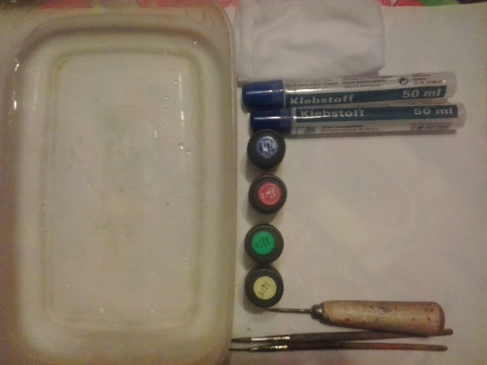
А также краски на масляной основе. Их нужно развести в разных ёмкостях с помощью разбавителя, чтобы они были жидкой консистенции (или любые пигментные краски).

Теперь можно начинать творить.
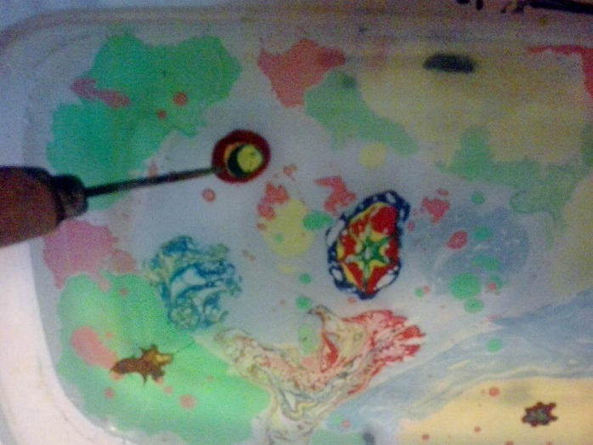
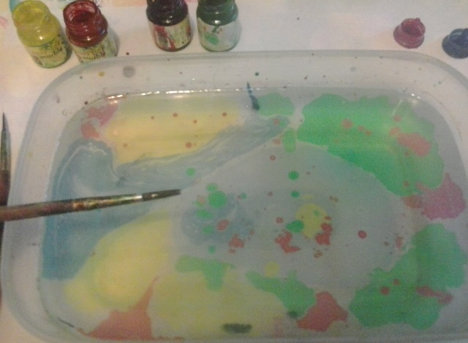
На раствор наносится краска пипеткой в виде капель или кистью в виде разбрызгиваний. Краски уже начали «танцевать» — они плывут по воде. Им можно помочь: взять шило и закружить краски в вихре или пойти зигзагом по поверхности воды. Движения красок предугадать очень сложно, особенно новичкам. Но наблюдать за их своевольным перемещением – затягивает.

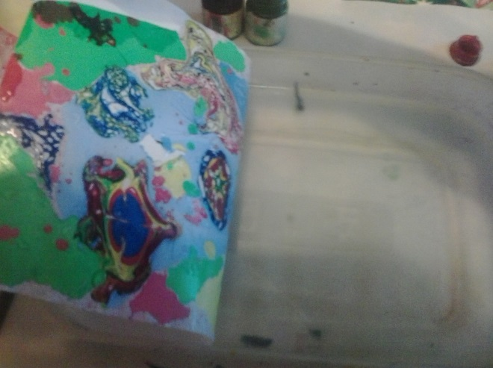
Далее берётся лист бумаги, лучше акварельной и аккуратно кладётся на рисунок. Все краски с поверхности воды «отпечатались» на бумаге. Ждём несколько секунд и за края поднимаем лист бумаги, позволяем стечь воде, кладём на горизонтальную поверхность и даём высохнуть.

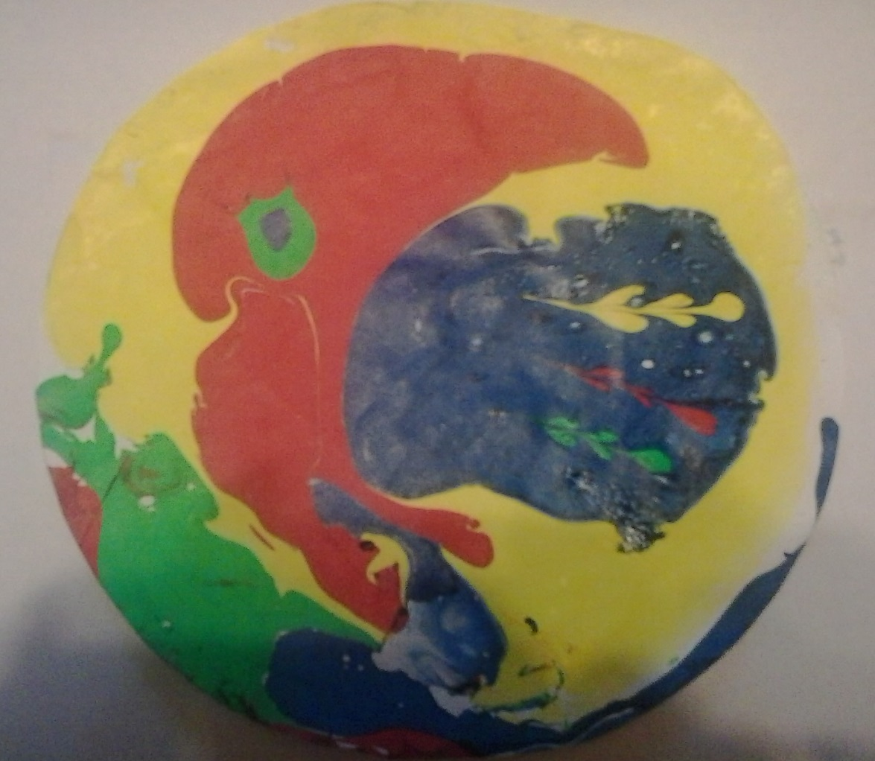
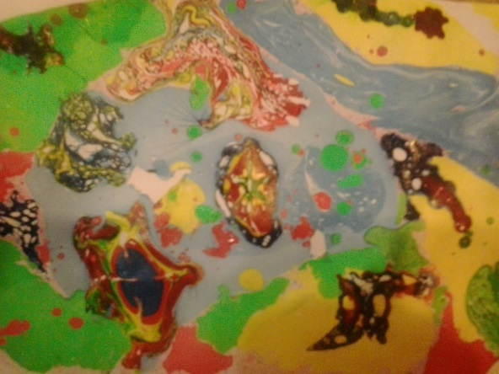
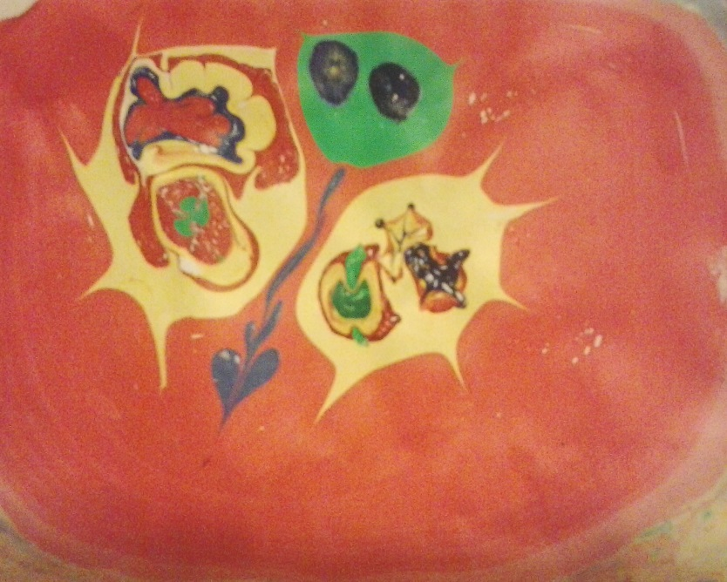

Эбру– это медитация, это гармония движения и цвета, это непредсказуемость жизни, терпение и красота.

